10 июня состоялся обход территории района Солнцево
11.06.2025
Во вторник, 10 июня, руководство управы района Солнцево совместно с Молодёжной палатой, ГБУ "Жилищник района Солнцево" провели обход территории района.
К обходу присоединились жители, обратившись с предложениями установить скамейки и дополнительные урны для мусора возле своих домов. Все обращения зафиксированы и обязательно будут учтены при дальнейшем благоустройстве района.
Подобная практика позволяет оперативно реагировать на пожелания горожан и улучшать качество городской среды.
Благодарим жителей за их активность и готовность к конструктивному диалогу. Подобные встречи помогают нам эффективно решать возникающие вопросы и создавать комфортные условия для жизни в нашем районе.
Фото:
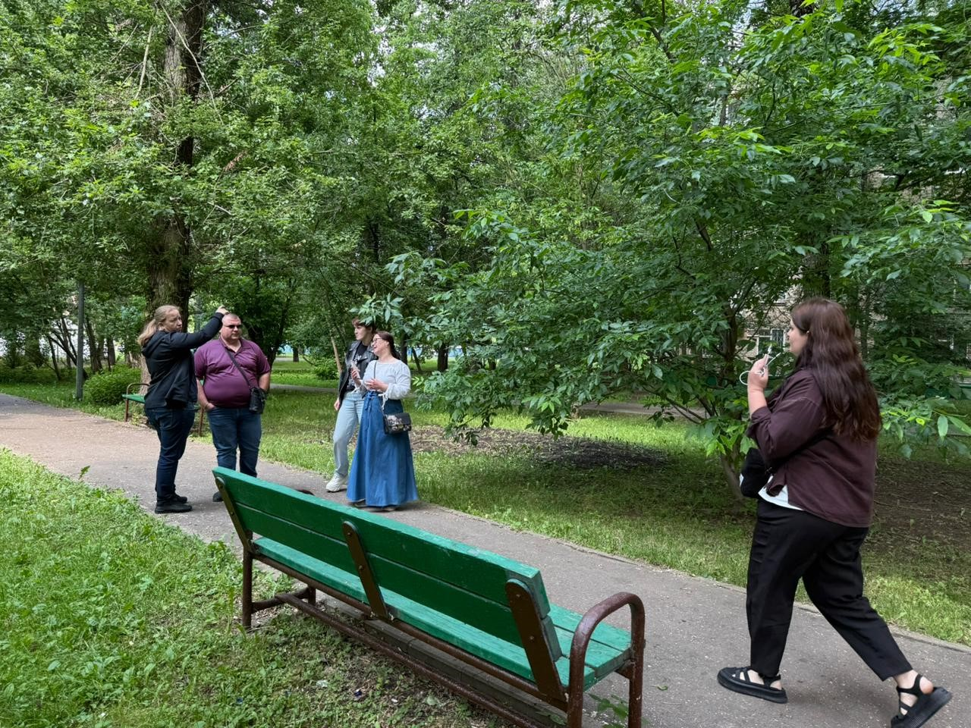
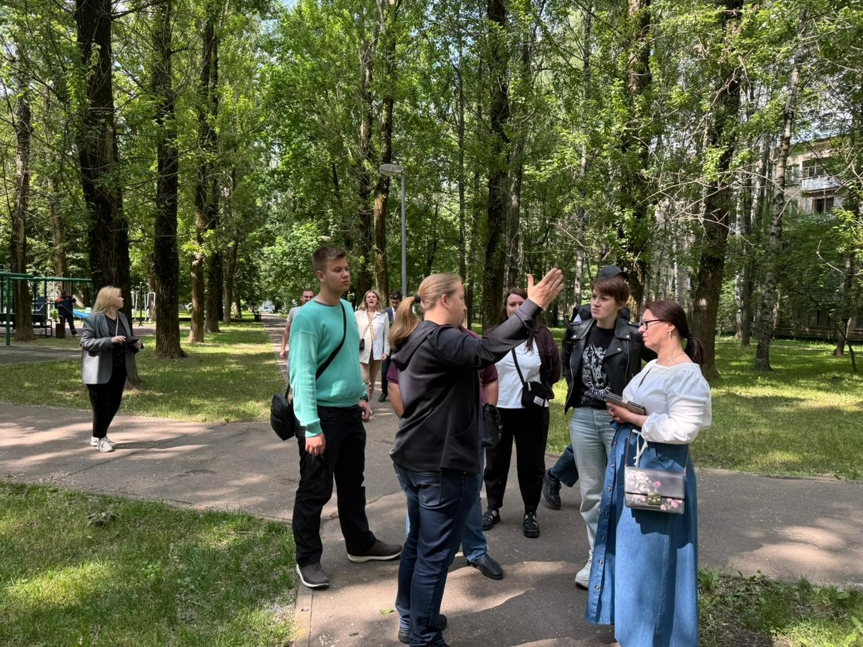

Адрес страницы: http://solntsevo.mos.ru/information-for-citizens/detail/13024962.html
Управа района Солнцево города Москвы

